# MỤC TIÊU:

* Dùng JavaScript tương tác với sự kiện trên HTML
* Dùng JavaScript để thao tác trên form
  + Validation form
  + Xử lý sự kiện trên form

# ĐỀ BÀI

## Bài 1:



1. Hover lên hình thì sẽ đổi hình khác, đưa con trỏ ra khỏi hình, chuyển về hình cũ
2. Click chuột vào button Hide, Hình ẩn
3. Click chuột vào button Show, Hình hiện ra

## Bài 2:

Tạo form như hình bên dưới

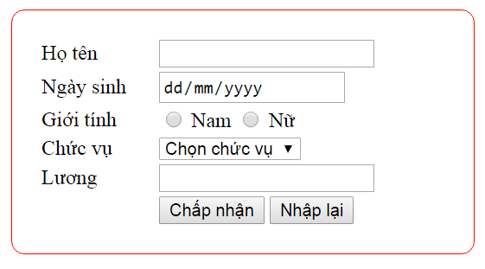

Chức vụ:

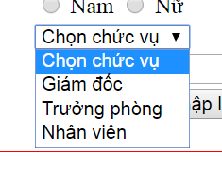

Lương: không cho phép nhập.

1. Bắt lỗi để trống (không nhập) và xuất thông báo phù hợp
2. Chọn Chức vụ
   1. Giám đốc: Lương tự động hiển thị 20000000
   2. Trưởng phòng: 15000000
   3. Nhân viên: 10000000

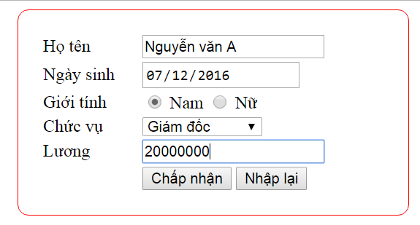

1. Sau khi điền đầy đủ thông tin. Click chuột vào nút Chấp nhận sẽ hiển thị thông báo: “Form đã hoàn thành”
2. Click chuột vào nút: Nhập lại 🡪 Xóa hết thông tin đã nhập